作业编号 | ？？
讲师姓名 | 孔庆琦
知识点列表
知识点编号 | 知识点名称
？？ | Java Set
 | Java 接口
问题描述
已知有一个学生类，具有属性 id,name,age
要求：
1.创建一个HashSet集合用来存放学生对象
2.编写一个方法循环录入多条数据（不能重复）
3.编写一个方法遍历集合并且输出
4.编写一个方法根据id升序输出（实现Comparable接口）
5.编写一个方法根据age降序输出(实现Comparator接口)
6.创建测试类进行测试
解题思路
- 正确创建方法，通过循环对集合进行数据录入,判重的依据考虑HashSet的特性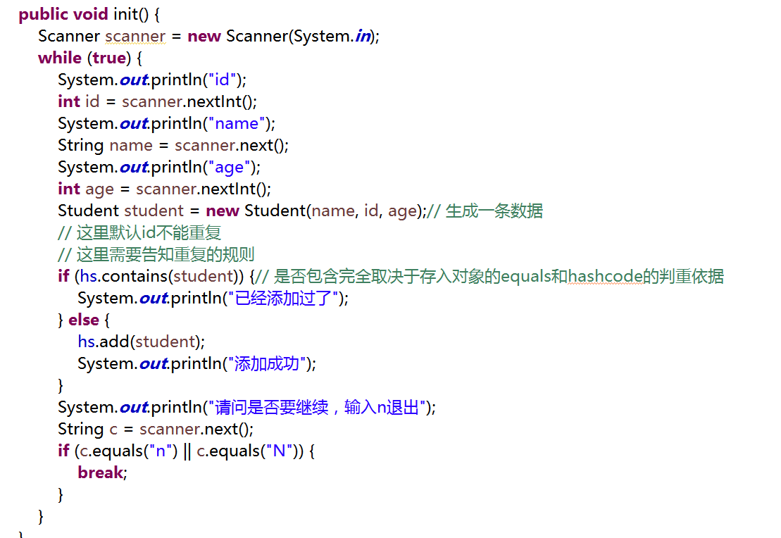
- 通过Student实现Comparable完成方法的实现达到题目要求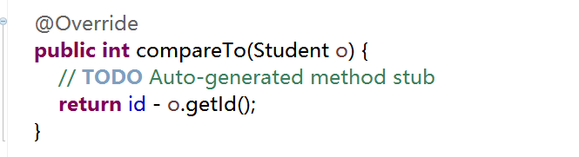
- 创建TreeSet集合，将原集合的内容复制到新建集合中，利用TreeSet的特性进行排序输出
- 创建一个Comparator的实现类，完成题目要求逻辑，创建一个TreeSet集合将实现类的对象传入（也就是新的比较规则），完成排序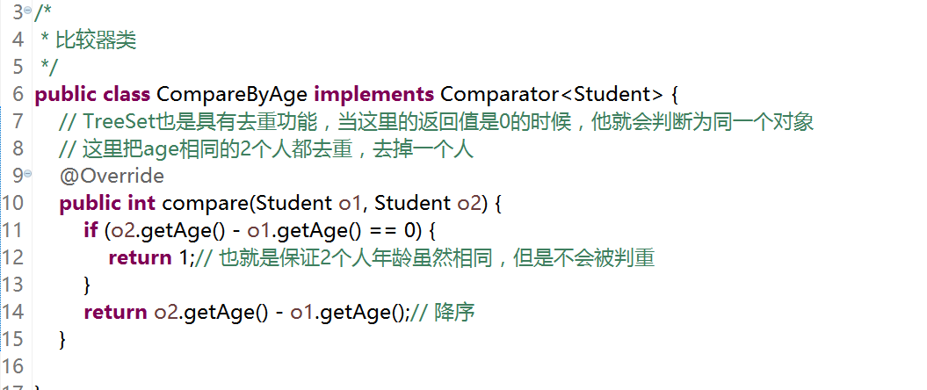
- 在Test类中调用相关的方法进行测试
常见错误
- 没有重写student的equals和hashcode方法
- 创建ts的时候传入hs错误
- 实现comparator时返回值为0没有考虑到，导致数据丢失。
总结扩展
课程知识点总结
- 充分利用API文档，灵活运用对应的方法
- 结合TreeSet和HashSet各自的特点完成题目的要求
- 灵活运用Comparable和Comparator2个比较器的接口，完成多种排序功能
扩展题
在本题的基础上，再创建一种排序规则，要求:id相同，比较name，name相同比较age(升序)

